Военно – патриотическое воспитание

Месячник «В единстве наша сила», приуроченный ко Дню народного единства, проводился в МКОУ Перелешинская СОШ с 10.10.14г. по 10.11.14года
Цель проведения – патриотическое воспитание обучающихся образовательных организаций Панинского района.
Задачи
- воспитание бережного отношения к историческому и культурному наследию России;
- утверждение в сознании обучающихся патриотических ценностей, взглядов и убеждений;
- формирование у обучающихся уважения к культуре, традициям и героическому прошлому России;
- формирование у обучающихся чувства сопричастности к истории России и ответственности за будущее страны, народа;
- стимулирование интереса обучающихся к самостоятельному изучению страниц российской истории;
- создание механизма, обеспечивающего эффективное функционирование целостной системы патриотического воспитания;
- стимулирование работы педагогических коллективов по патриотическому воспитанию подрастающего поколения.

План мероприятий месячника «В единстве наша сила», приуроченного ко
«Дню народного единства» с 10.10.2014г. по 10.11.2014года.

№ п/п | Названия мероприятий | Дата проведения | Место проведения | Ответственные и участники
1. | Встреча с наркопостом г. Воронежа. Проведение игры: «Вместе за ЗОЖ» | 17. 10.2014г | Спортивный зал | Зам. по ВР Назарова, психолог Беляева Е.Н., наркопост  г. Воронежа.
2 | Выставка детских работ и рисунков «Дружба и детство!» | 13.10.14г.-16.10.14г. |  | Уч-ся 1-4 классов,  Педагог – организатор Казьмина Т.В.
3 | Театрализованное представление «Красная шапочка» - путешествие по стране. | 23.110.14г | Актовый зал | Театр кукол «Арлекин» Г. Воронеж
4 | Соревнования | 24.10.14г | Спортивный зал | Учителя физкультуры Болдин С. И., Гостев С.В.
5 | Оформление тематического стенда:29 октября – день рождения комсомола | 28.10.14г. | Фойе школы | Волонтёрское движение
6 | Конкурс сочинений, посвященный Дню народного единства  «В единстве наша сила» | 29.10.14- 2.11.14г | - | Уч-ся 4-7 классов,  Учителя русского языка и литературы
7 | Интеллектуальная игра по станциям, посвящённая Дню основания военно-морского флота России. | 30 октября | Спортивный зал. | Уч-ся 1-4 классов. Уч-ся 5- кл., Казьмина Т.В., Назарова Е.И.
8 | Проведение уроков мужества «Защитники земли русской» | С 27.10.14 – 31-10.14г. | Кабинет ОБЖ | Кл. руководители 9-11 классов
9 | Выпуск стен газет: "4 ноября- День народного единства" Выставка. | 20.10.14г.-24.10.14г. | Актовый зал | Кл. руководители 5-11 классов
10 | Праздничный концерт ко  Дню народного единства. | 3.11.2014года | Актовый зал | Зам. По ВР Назарова Е. И.  Кл. рук.1-11 классов
11 | Круглый стол «В единстве наша сила» | 10.11.2014г | Кабинет химиии | Психолог  Беляева Е.Н.  Уч-ся 8-х кл.

Встреча с наркопостом г. Воронежа. Проведение игры: «Вместе за ЗОЖ»

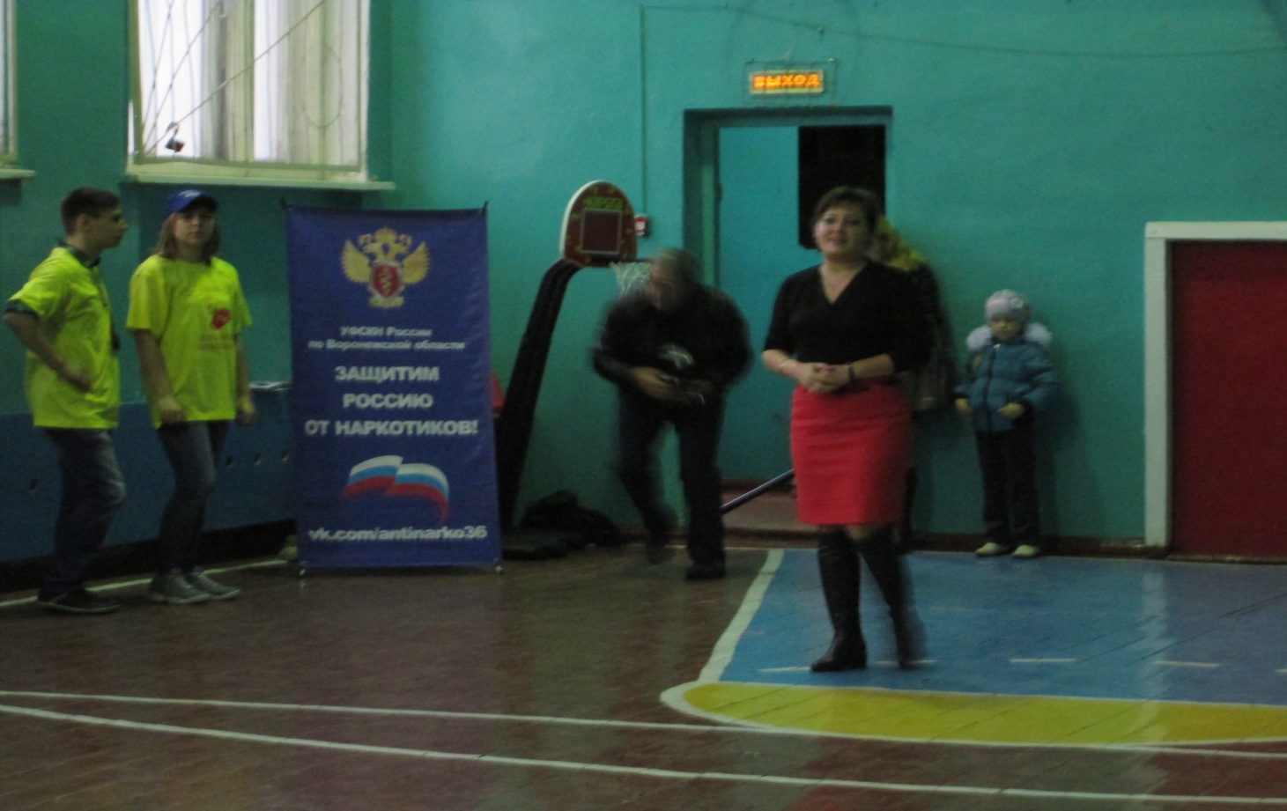

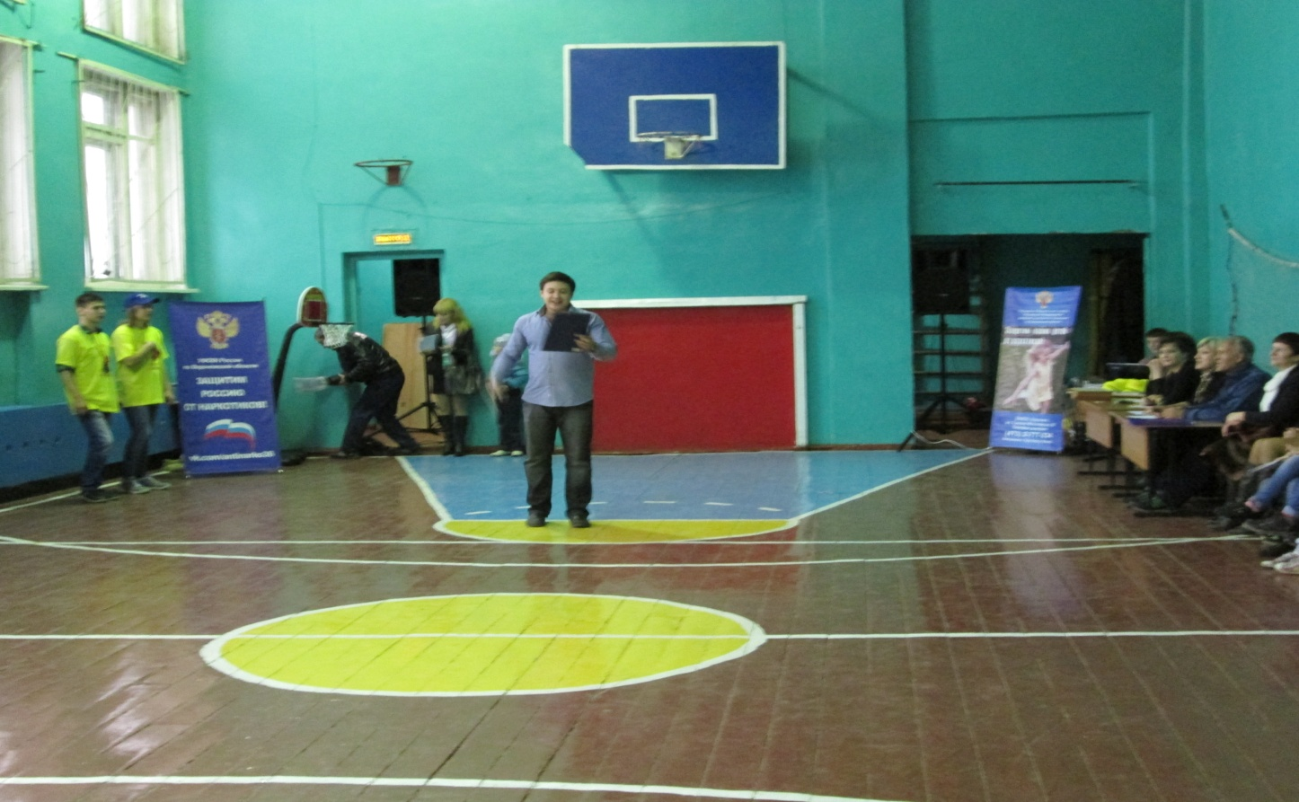

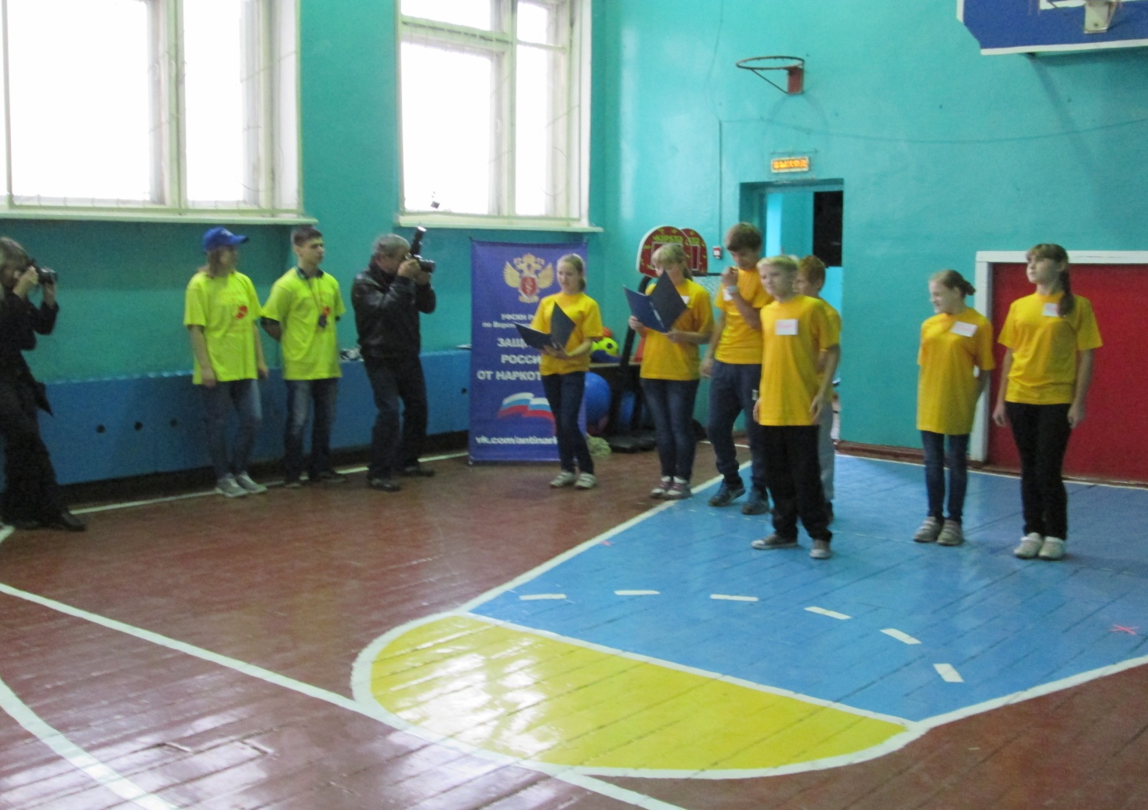

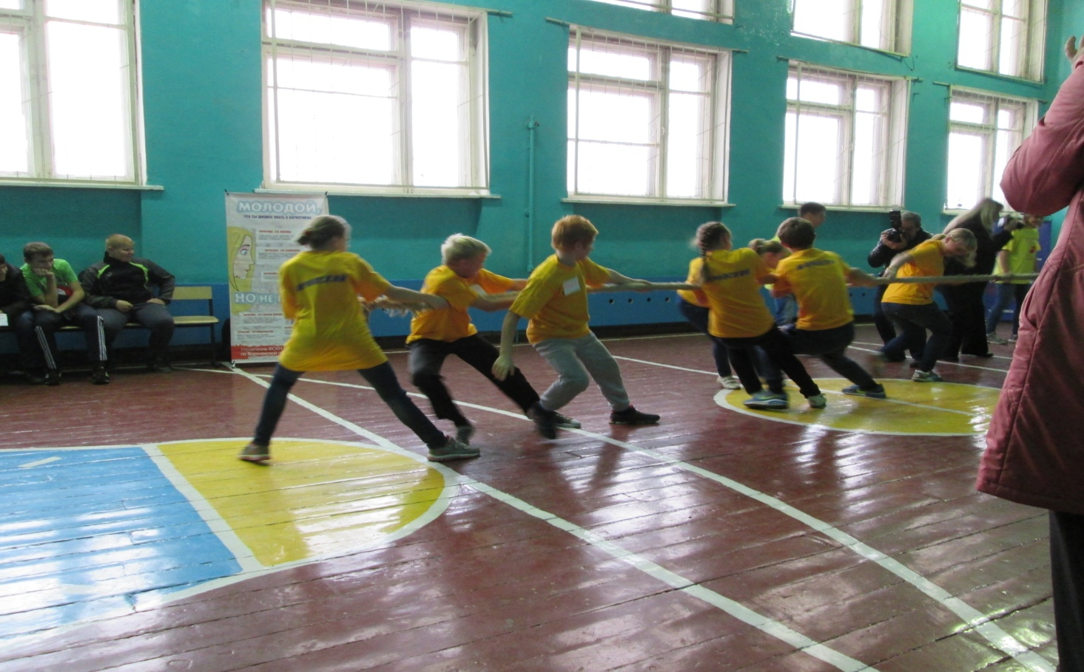

Выставка детских работ и рисунков «Школа- территория дружбы!»
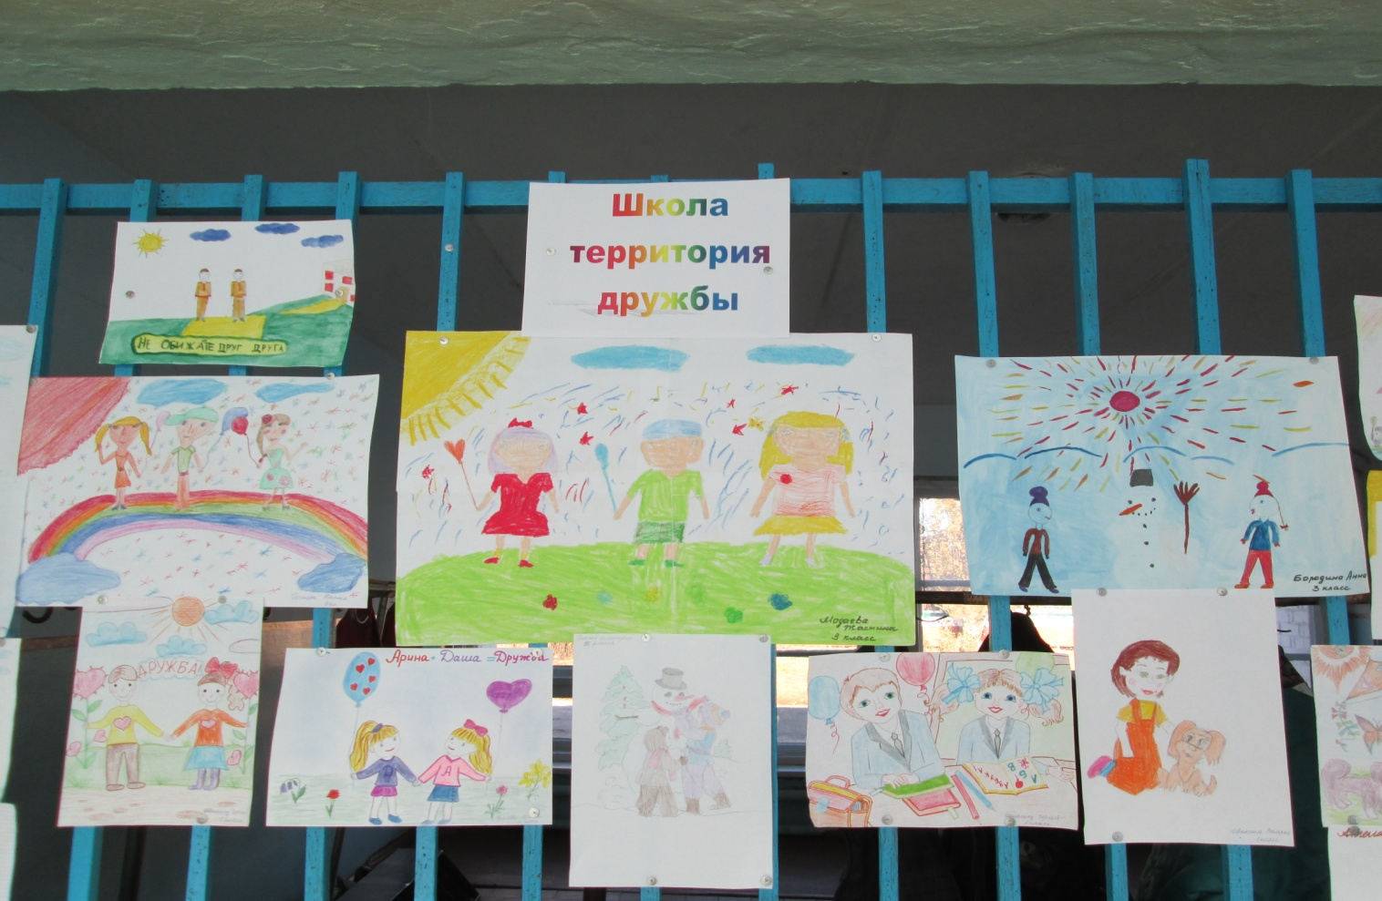
Театрализованное представление «Красная шапочка»-путешествие по стране
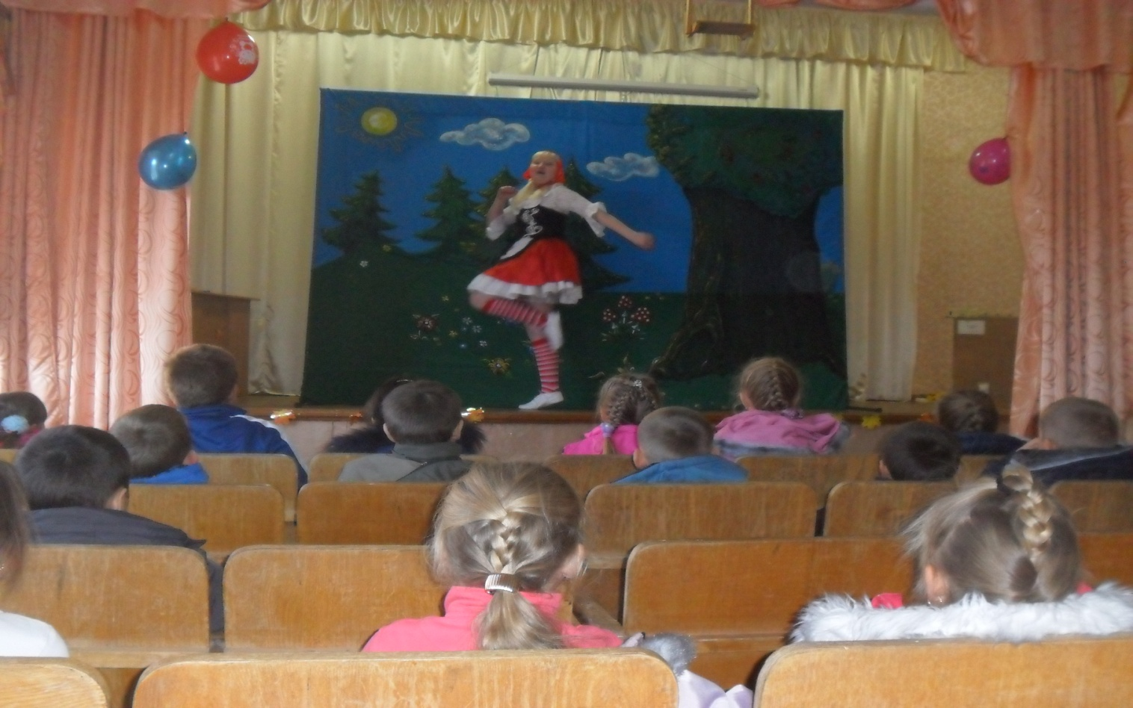
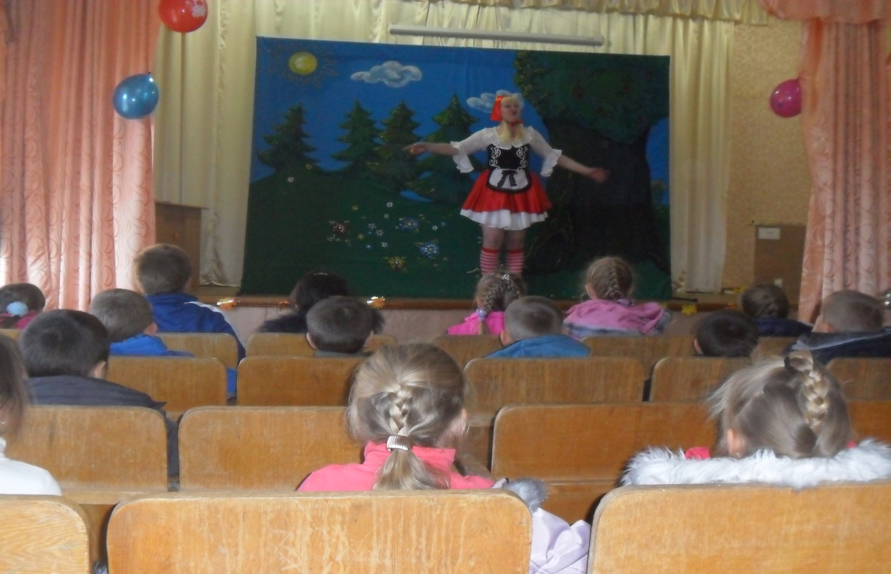
Спортивные соревнования
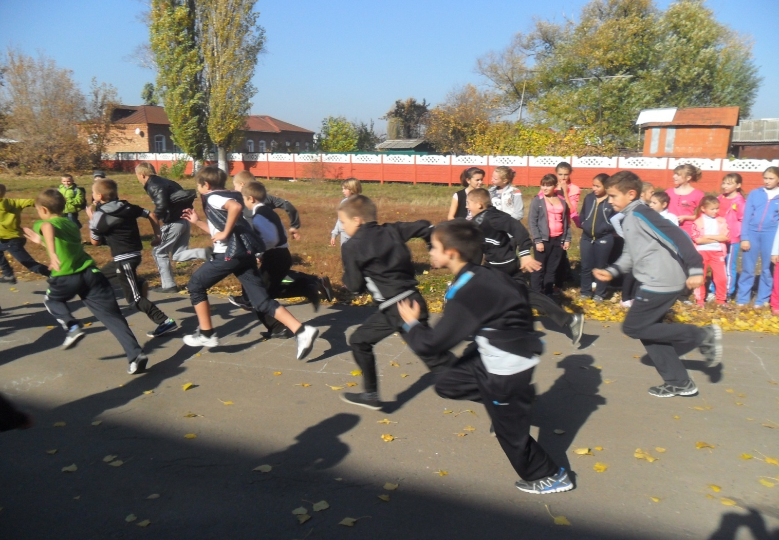
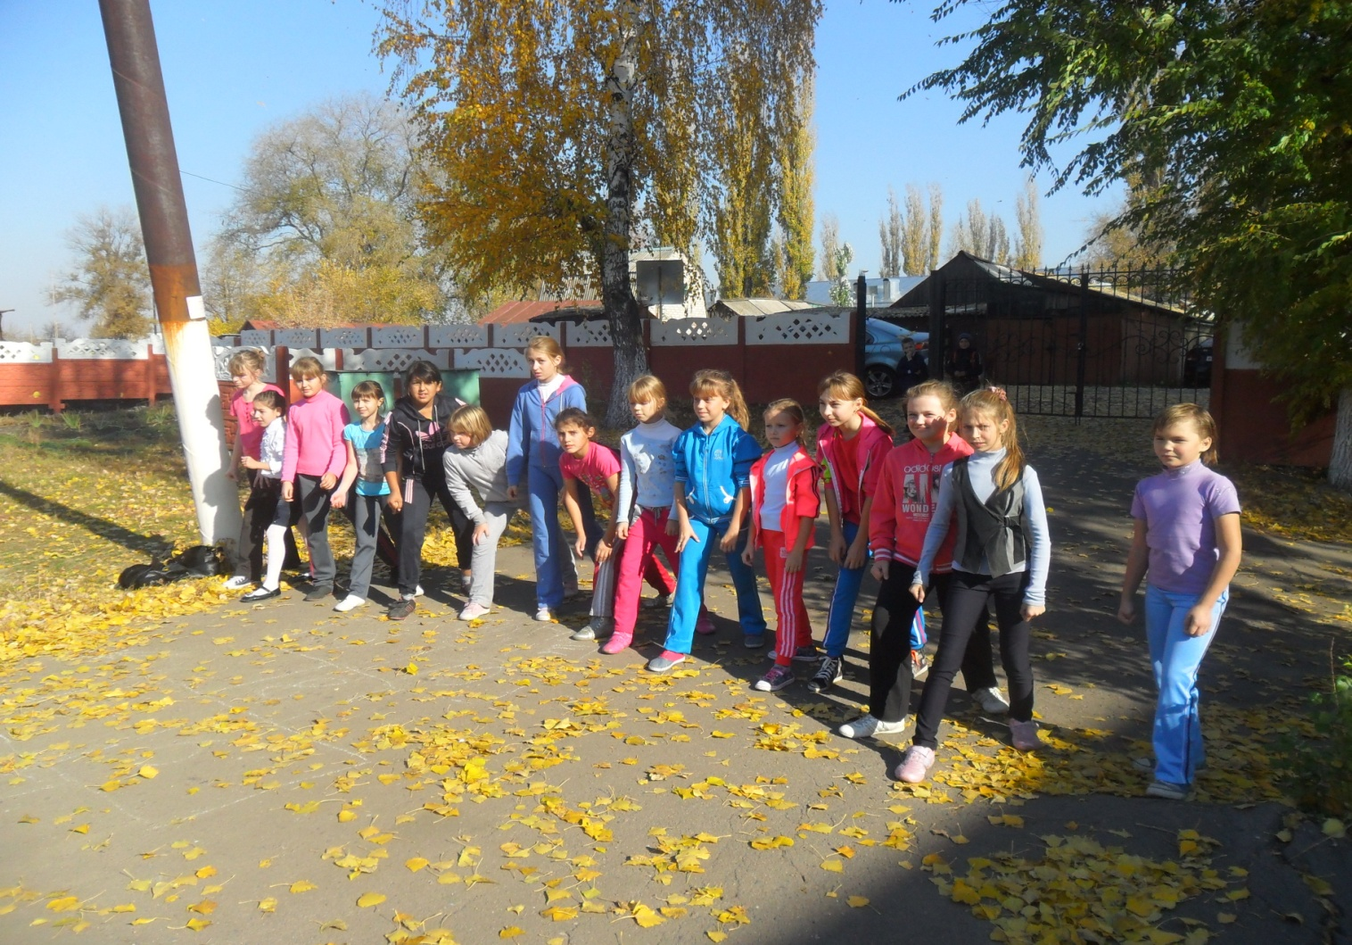
Интеллектуальная игра по станциям, посвящённая Дню основания военно-морского флота России
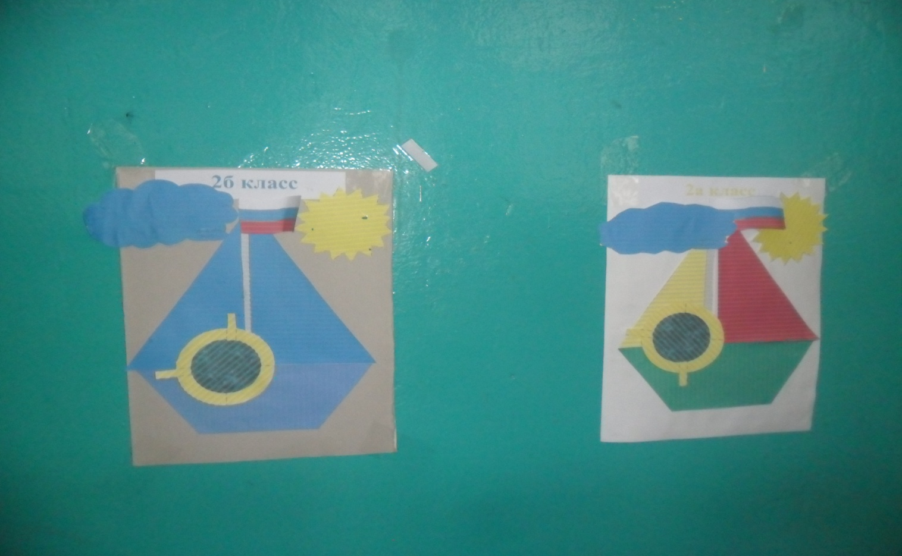
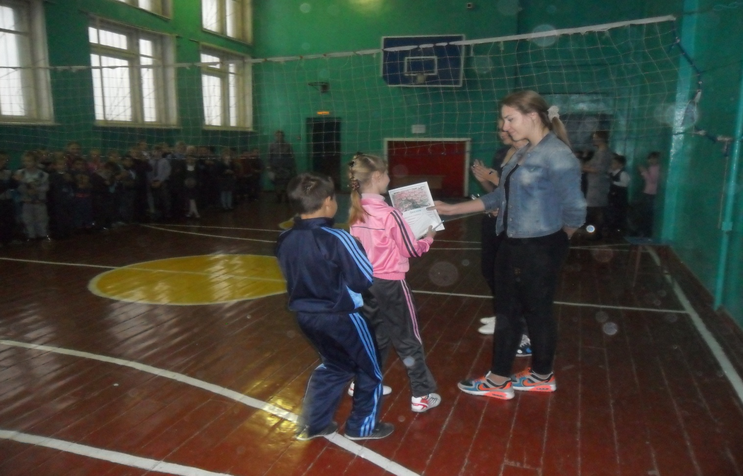
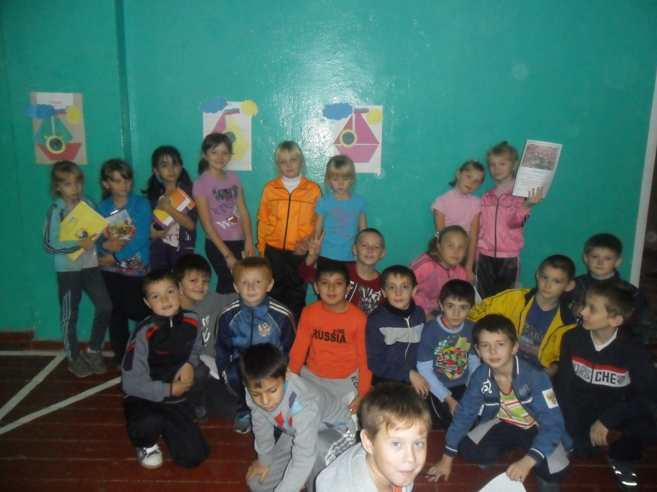

Выпуск стен газет: "4 ноября- День народного единства" Выставка.
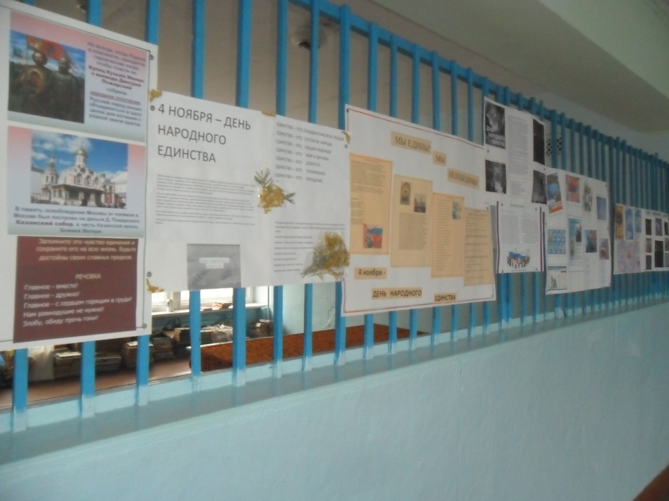
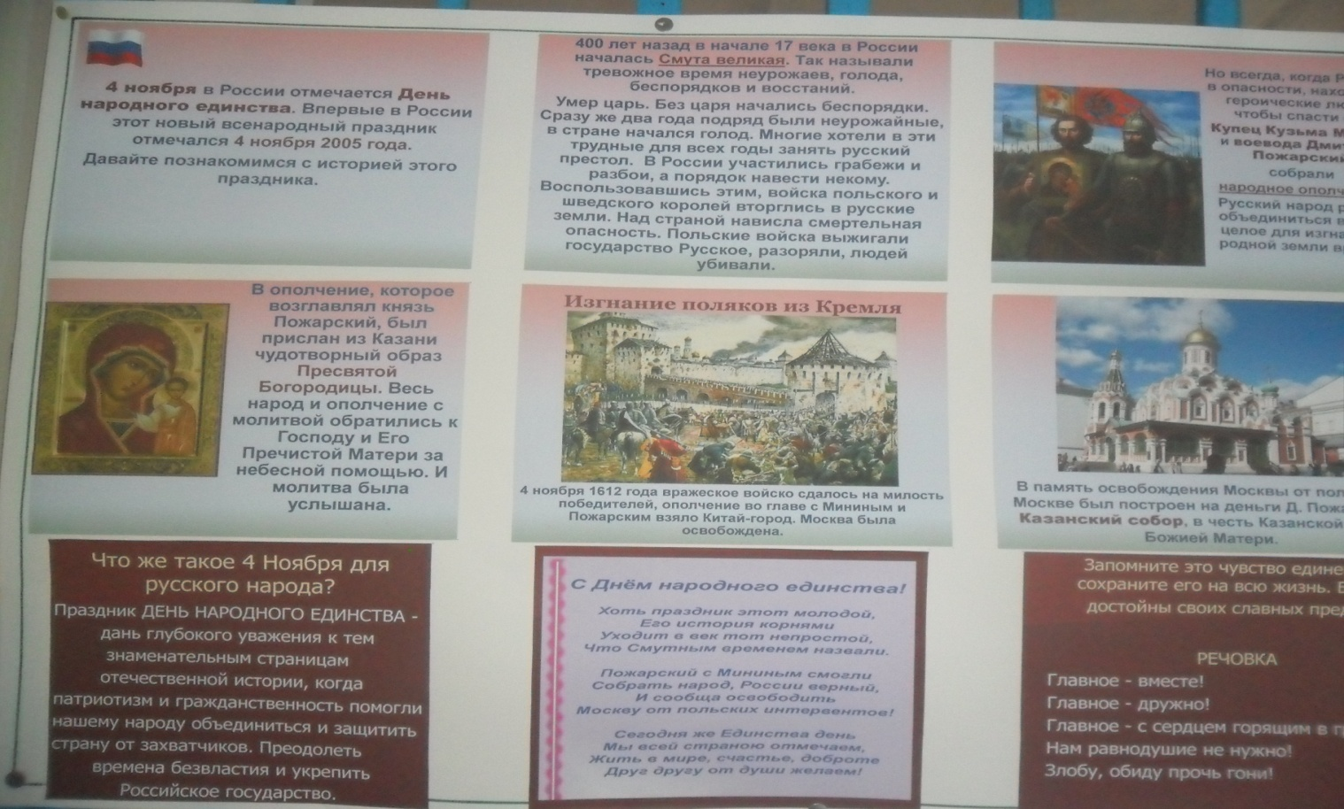
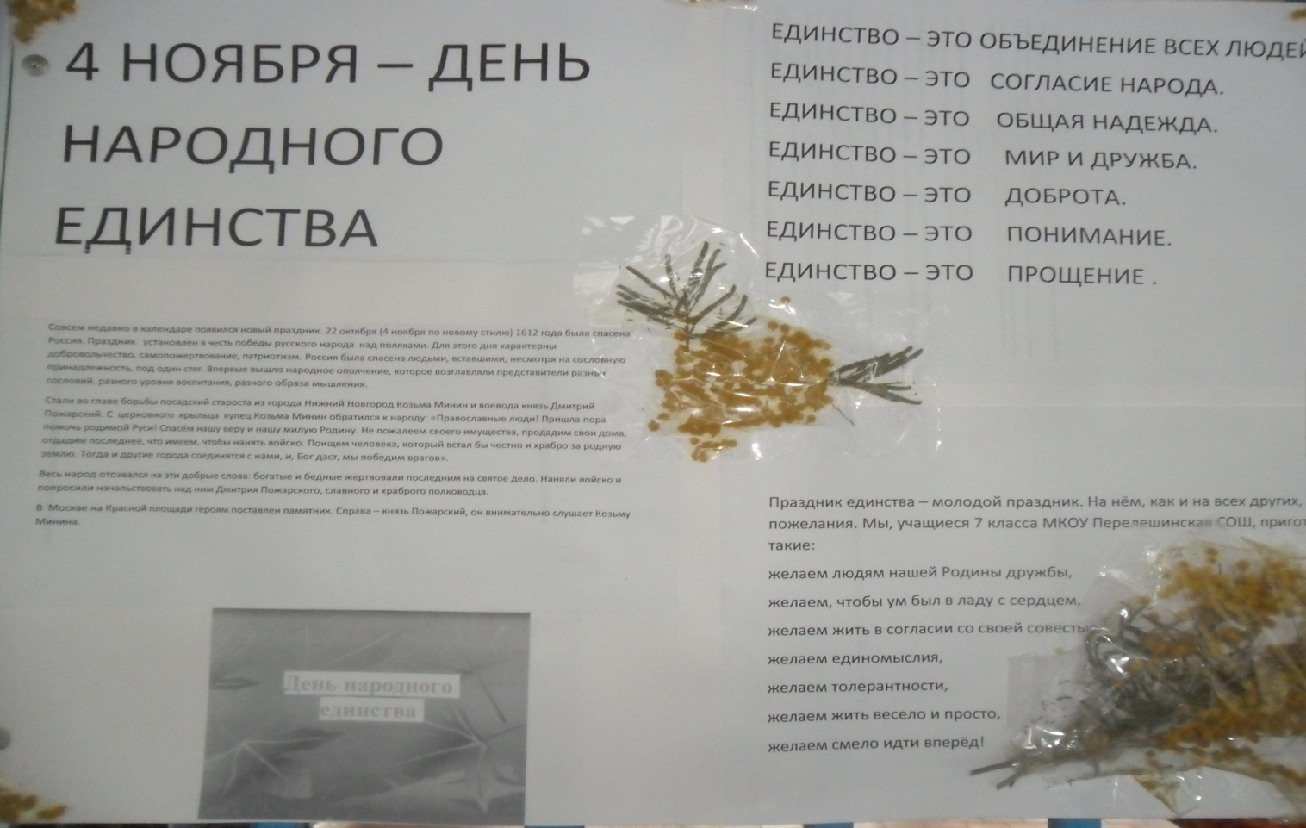
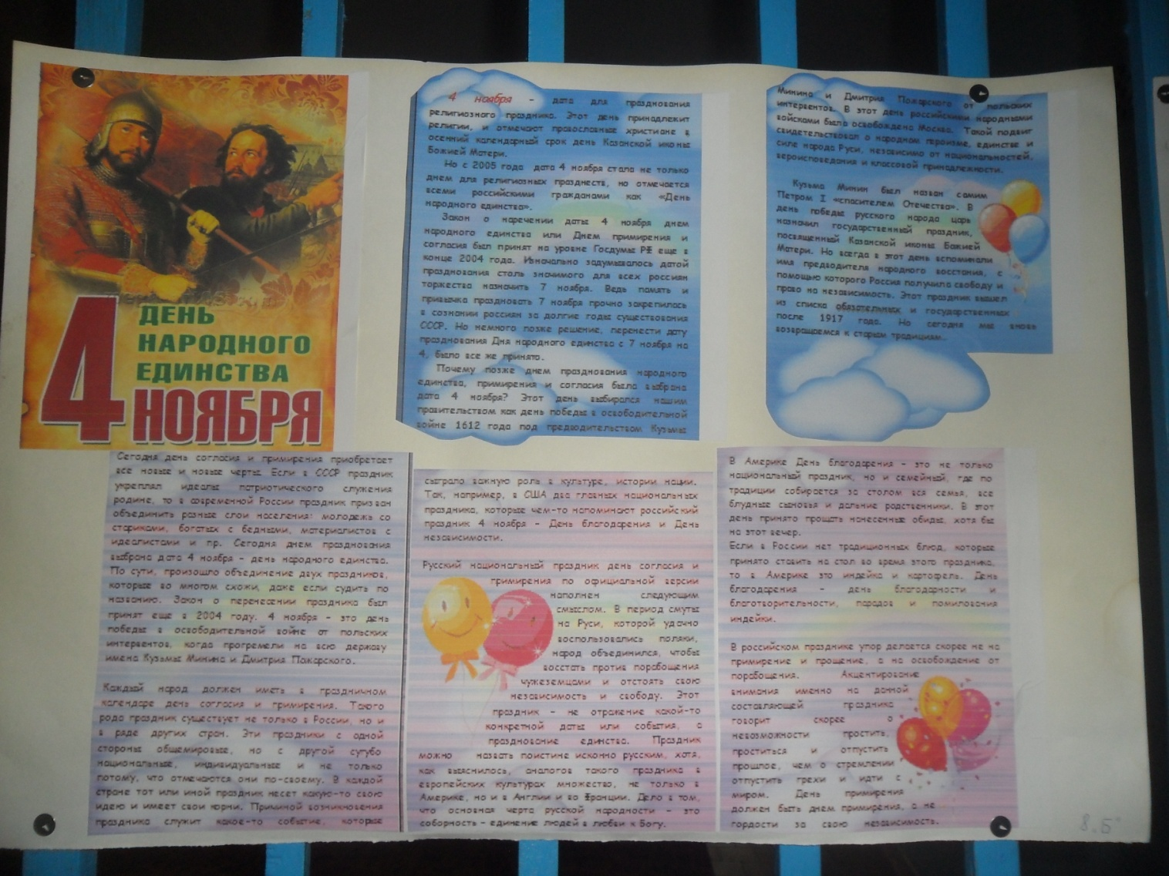

Праздничный концерт к Дню народного единства.
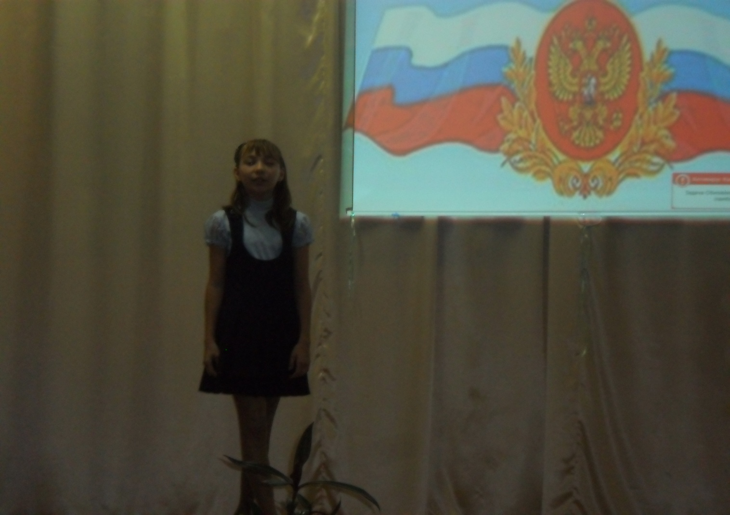

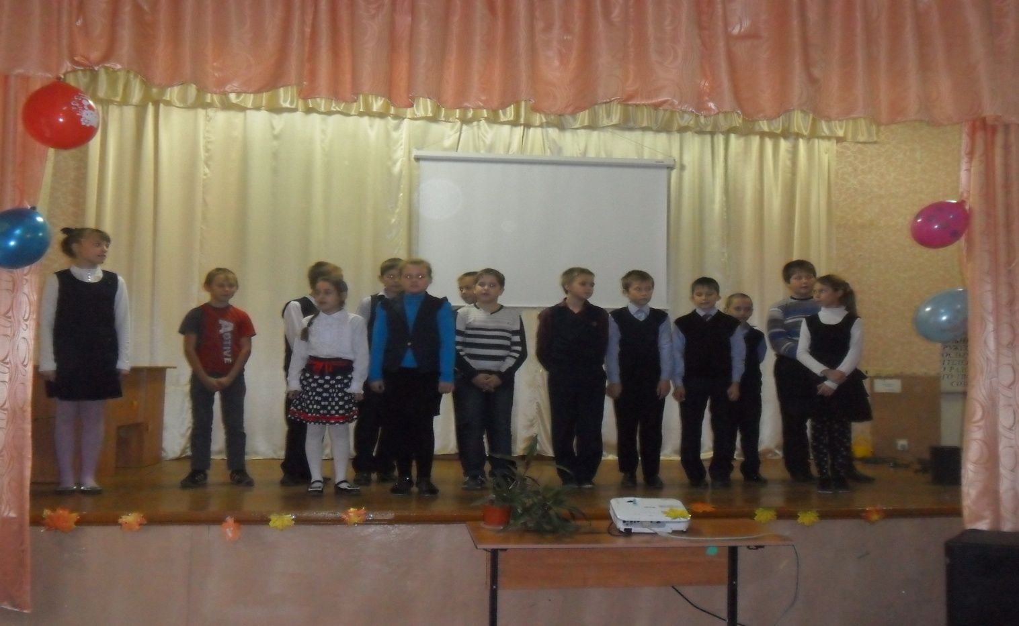
Круглый стол: «В единстве наша сила!»
Работа с психологом
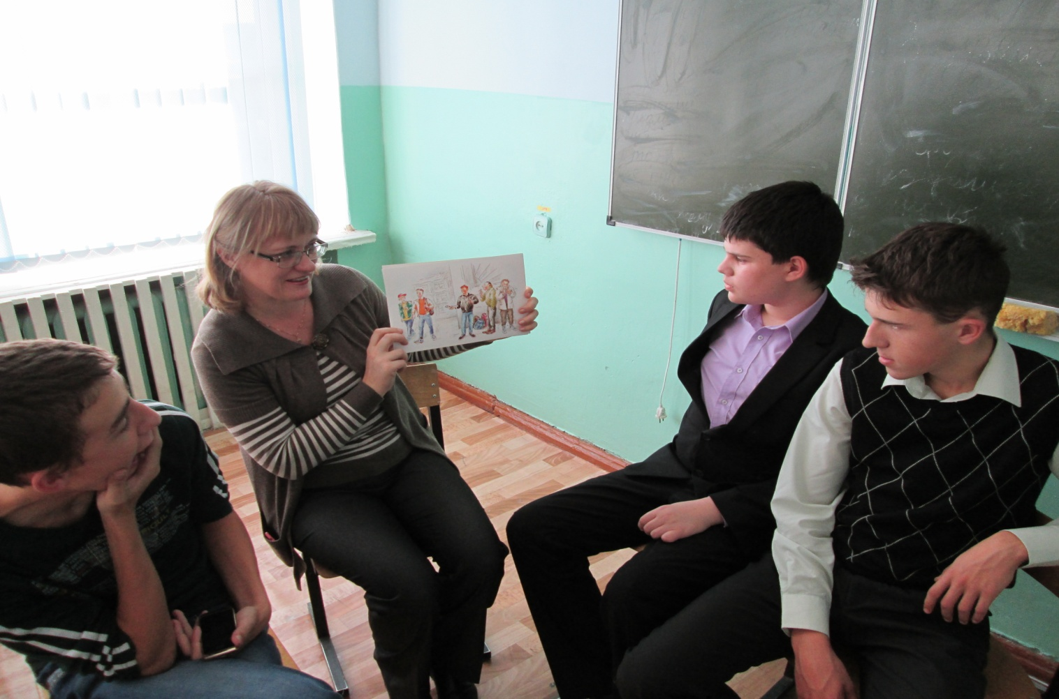
Работа с социальным педагогом
